Короткий зміст

Перший пуск 2

Авторизація 3

Головне робоче вікно програми 4

Робота з данними персоналу 6

Безпосередня робота 8

"Первинне" паркування 9

Зміна паркувального місця 10

Друк квитанції 11

Інформація про підприємство 13

Звіт за власниками ТЗ 14

Моніторинг боржників 15

Використання фільтрів 16

Звіт з касової виручки 17

"Словники" 18

# Перший пуск

Програмне забезпечення "P50" призначене для сприяння оптимізації работи комерційоного виду діяльності з паркування.

За замовчанням прийнято кількість паркувальних місць 50 шт.

Для повноцінної роботи програмного забезпечення (ПЗ) необхідна наявність мережевого зв'язку з видаленою СУБД на базі MS SQl Server або наявність передвстановленної СУБД на ПК користувача.

Перед початком роботи в файл "ServerName.txt" , що знаходиться каталозі з виконавчим файлом E:\Parking\Parking\Parking\Parking\bin\Debug бажано внести ім'я поточного SQL сервера (назву такого можно подивитися наприклад при старті SSMS ).

Далі, якщо все ж виникли якісь труднощі з тим, щоб вписати ім'я сервера в потрібний файл, при старті програмного продукту буде надана можливість зробити це повторно таким чином.

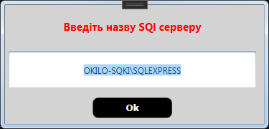

Після чого программа завершить свою роботу і її необхідно буде стартувати заново.

При подальших пусках без змін імені SQL серверу необхідність таких маніпуляцій відпаде.

# Авторизація

Наступне, що ми бачемо після пуску програми -вікно авторизації

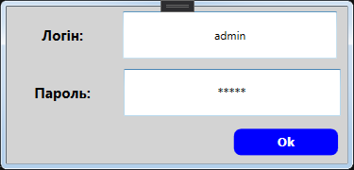

За замовчанням ситема містить дані спвробітника з таким даними авторизації:

логін - admin, пароль - admin.

Передбачаэться 2 рівні статувача ПЗ: мастер-адмін і адміністратор.

"Мастер-адмін" має найвищій пріорітет доступу до функціоналу ПЗ, "адміністратор" же - обмежений. Наприклад "адміністратор" не зможе редагувати дані підприємства, не зможе подивитися данні працівників поточного підприємтсва.

# Головне робоче вікно програми

Після авторизації бачимо наступне вікно

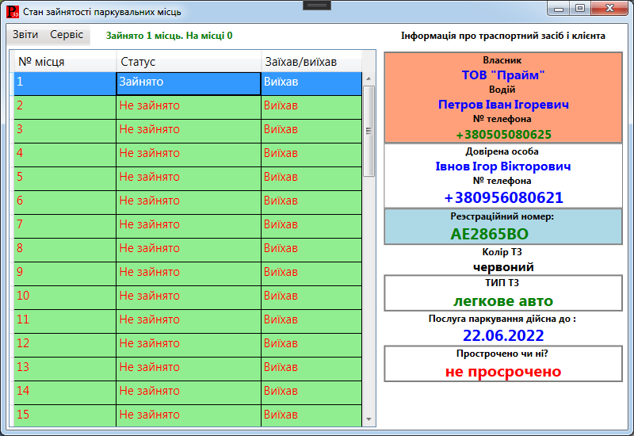

Зліва можна побачити стан зайнятості паркувальних місць, справа - поверхневу інформацію про орендаря , його довірену особу, траспортний засіб (ТЗ) та деяку іншу корисну для оператора інформацію.

Перше , що необхідно зробити при першому пуску ПЗ - змінити авторизаційні данні користувача за замовчанням

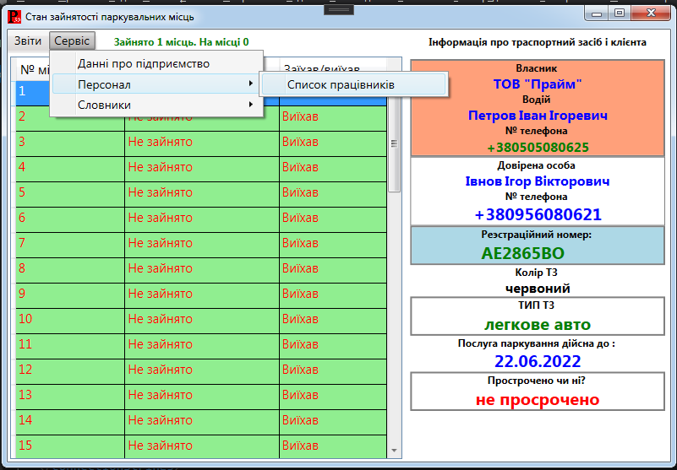

Ну і пункт звіти містить можливість переглянути звіт за власниками, він же журнал руху ТЗ , а також звіт "Виручка каси", де можна відстежити рух грошей і деяку іншу інформацію.

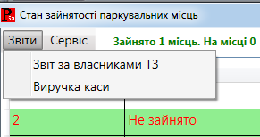

# Робота з данними персоналу

Через меню Сервіс --> Персонал --> Список працівників попадаємо сюди

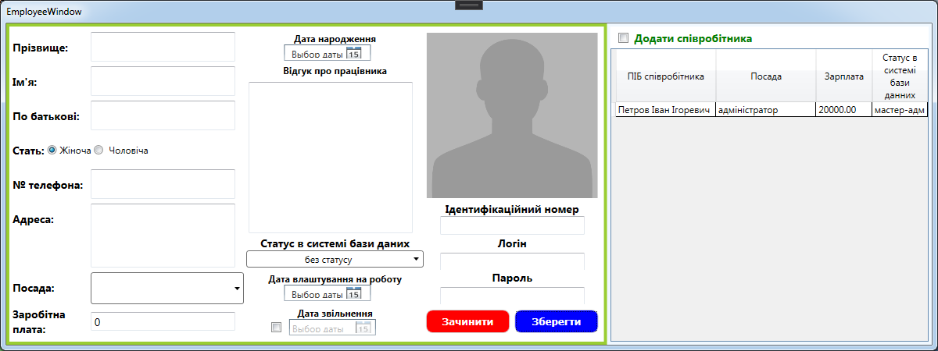

Справа бачимо список працівників короткими даннми про них. Якщо клікнути на якийсь з рядків , то зліва відобразиться більш детальна інформація щодо того чи іншого співробітника.

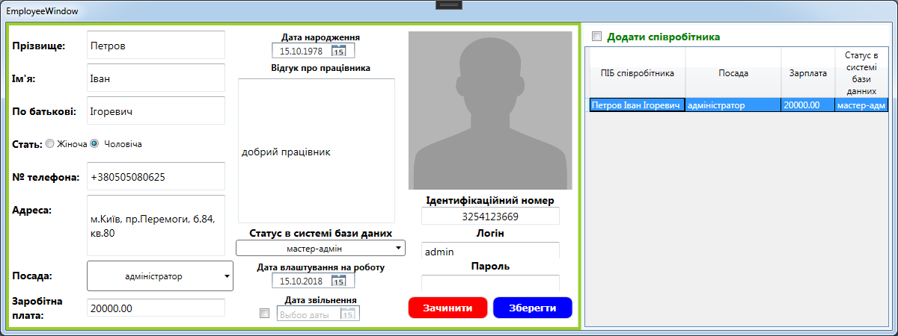

Зправа окрім полів для заповнення особистими даннми бачимо поля "посада" , "статус в системі бази даних", "логін" і "пароль".

Також можемо бачити місце для фото працівника. Правий клік миші (ПКМ) на зображенні за замовчання і випаде контекстне меню.

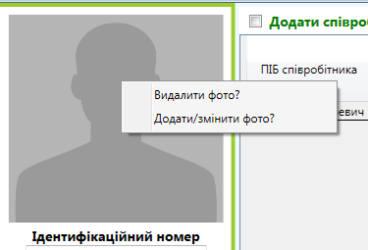

Проль за замовчанням НЕ відображається. Як с міркувань безпеки так і з технічних особливостей його зберігання в БД . Процедура змін пароля легка для користувача. Важливо лише не забути його.

Щоб редагувати дані співробітника достатньо заповнити необхідні поля , а заповненими вони мають бути всі. Піся чого натиснути "Зберегти".

Для того, щоб додати дані про нового співробітника , треба поставити галку справ, над списком працівників.

Після цього можна вводити дані нового співробітника в лівій частині вікна. По закінченню - зберігаємо.

# Безпосередня робота

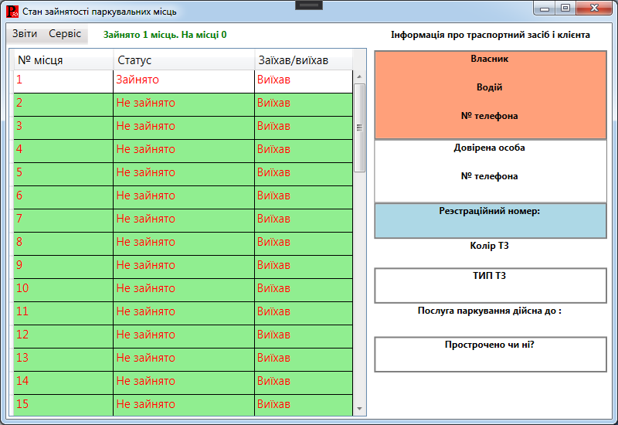

Тут користувач має можливість відстежувати інформацію за кількістю зайнятих паркувальних місць (ПМ) , кількість ТЗ, що зараз знаходяться на парковці. А також, як було сказано раніше, бачити первинну інформацію орендаря того чи іншого ПМ.

## "Первинне" паркування

При необхідності "поставити" ТЗ (або сдати в оренду ПМ, як більше подобається) користувач подвійним кліком лівої кнопки миші (ПКЛМ) на таблиці с інформацією про стан ПМ вікликає вікно редагування данніх ПМ

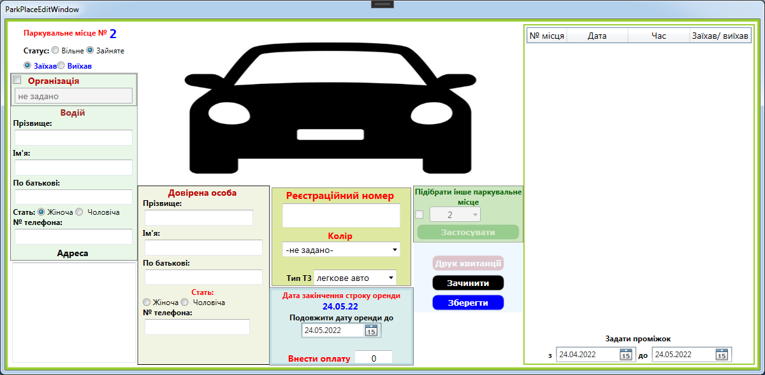

За замовчанням статус ПМ одразу встановлюється в "заянете" , а стутс зайнятості в "заїхав".

Серед особливостей слід вказати на наступне.

Поле реєстраційоного номеру НЕ є обов'язковим для заповнення, тому що бувають ситуації, коли цоього номеру на ТЗ просто не існую.

Колір і тип ТЗ - те ж саме, що й з реєстраційним номером ТЗ. Іноді на парковці ПМ орендують щоб зберігати там не лише ТЗ.

Після заповнення полів даних замовника необхідно зберегтися.

## Зміна паркувального місця

Також користувач має можливість змінити ПМ замовника програмним шляхом.

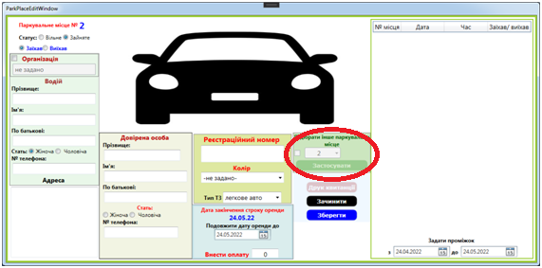

Тут відображаються вільні місця.

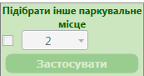

Для збереження змін необхідо тиснути "зберегти".

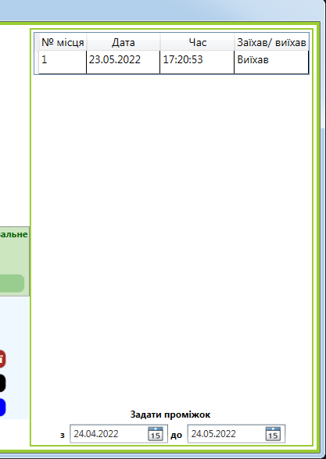В правій частині вікна можна бічити щось на зразок короткого звіту по руху ТЗ поточного клієнта . Більше детальний звіт також присутній, але будет розглянутий нижче.

Поточне вікно користувач має можливість закрити лише натисканням клавіш Alt+F4.

## Друк квитанції

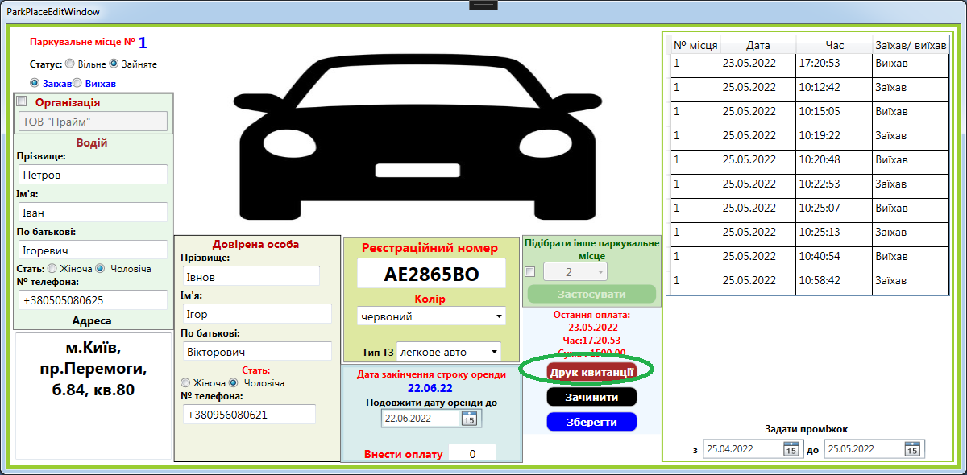

Якщо не задати суму перед друком квитанції, то маємо можливість надрукувати інформацію про дату і суму останньої сплати.

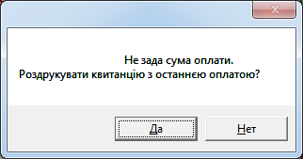

Сама квитанція

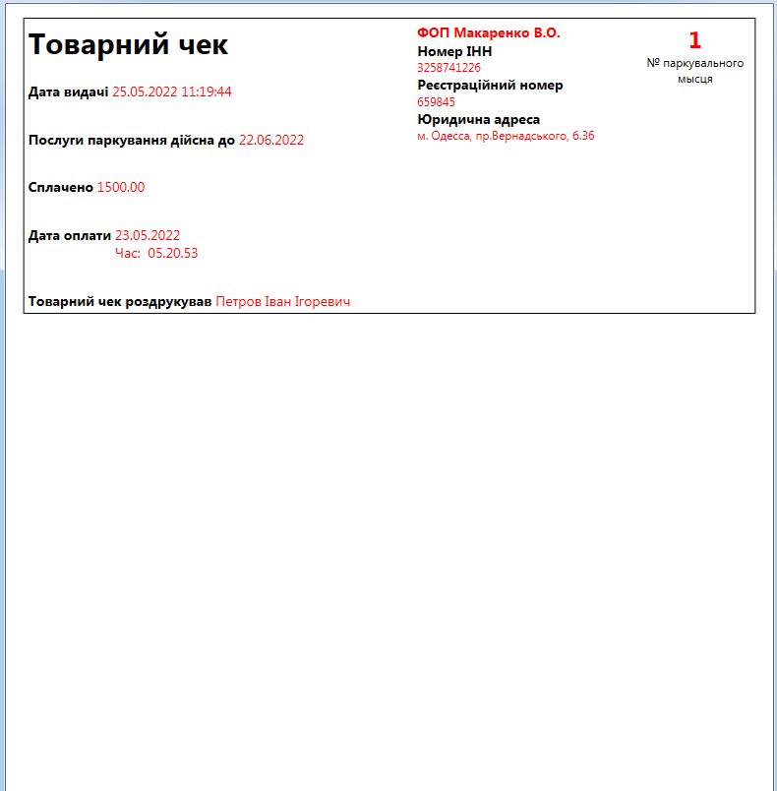

Роздрукувати її можна натиснувши Ctrl+P

# Інформація про підприємство

Друк квитанції про оплату пов'язаний з необхідністю наявної інфорамції про поточне підприємство, зі сторони якого ця квитанція видається.

Можливість редагувати і вносити цю інформацію реалізовано тут.

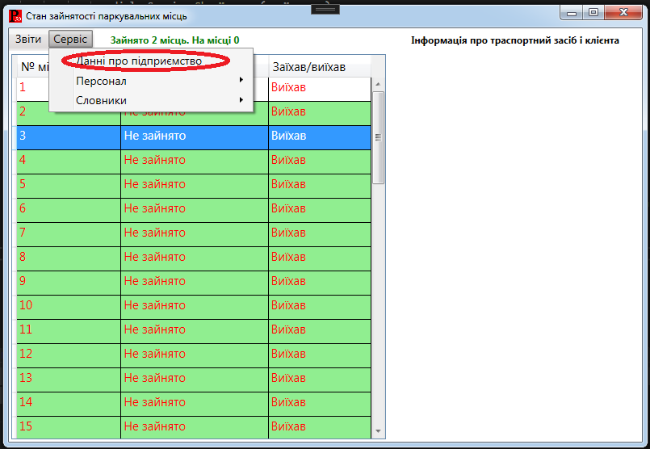

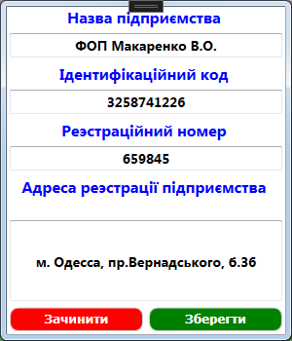

Це вікно також можливо зачинити лише за допомогою Alt+F4

## Звіт за власниками ТЗ

Він же "журнал відвідувань"

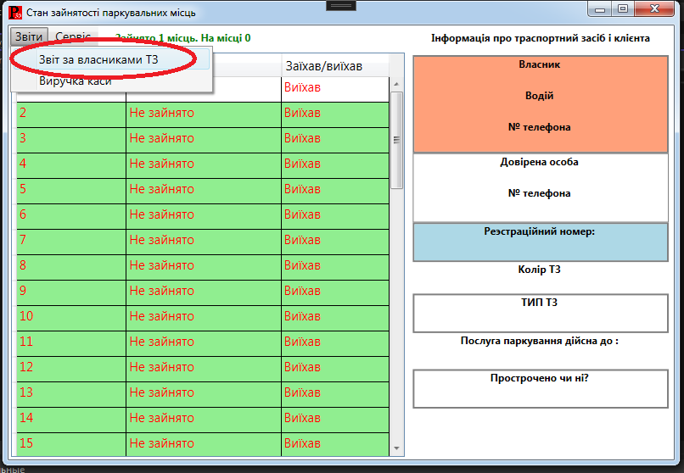

Користувач має можливість отримувати інформацію в розрізі власника ТЗ і ПМ.

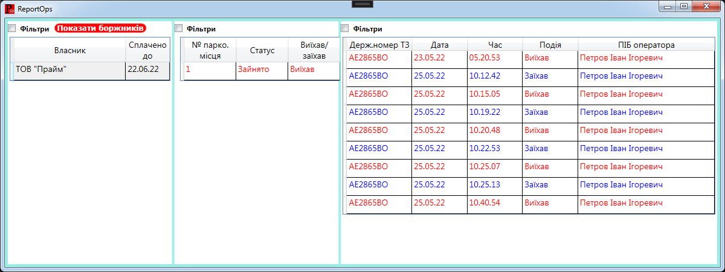

Якщо зробити ПКЛМ на запису в центральній частині вікна ,

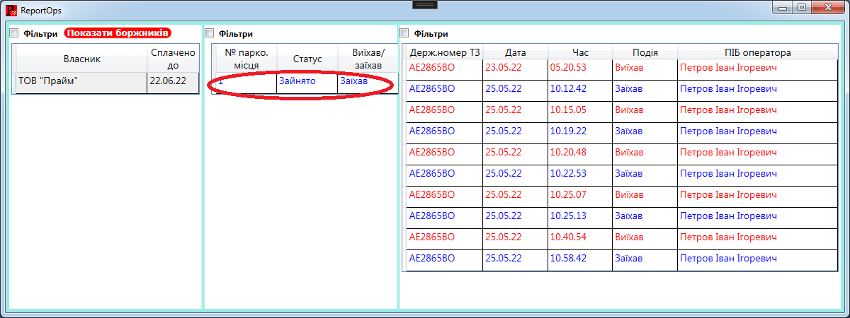

то отримаємо можливість правити данні

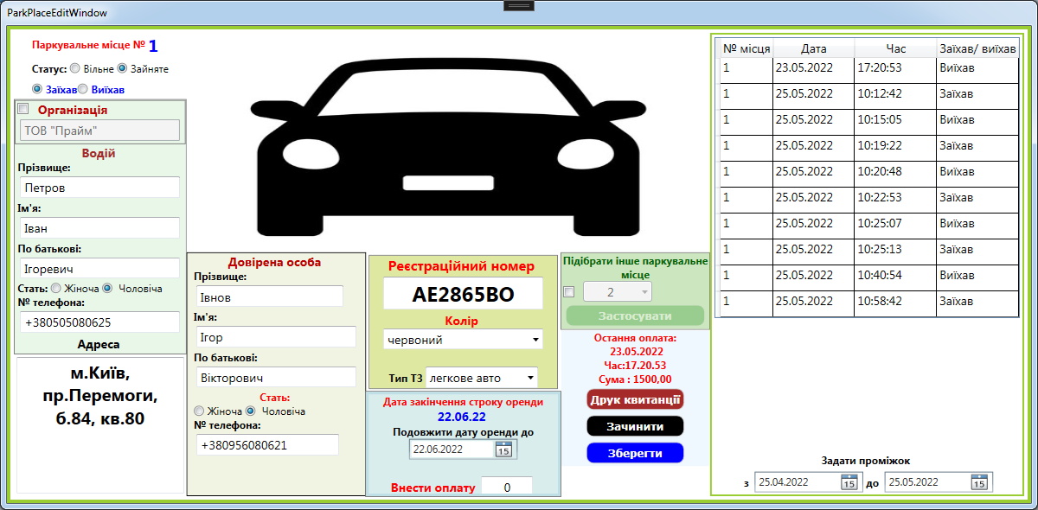

Після закриття цього вікна інформація в попередньому оновиться.

## Моніторинг боржників

Також наявна можливість відстежувати наявність боржників

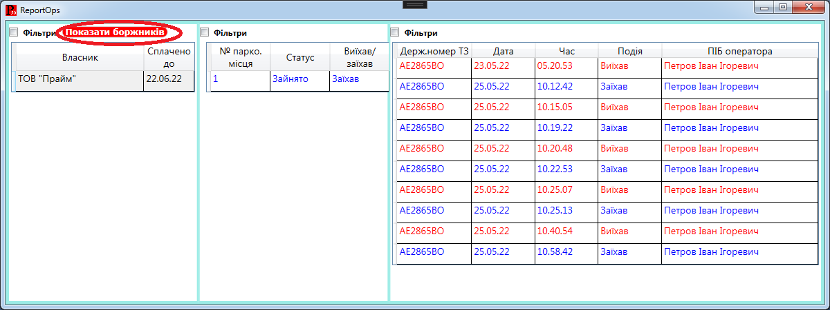

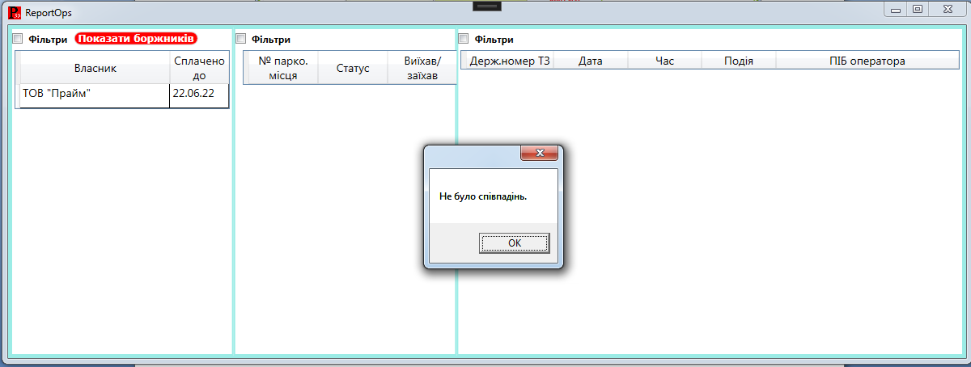

## Використання фільтрів

Для використання фільтрів необхідно активувати і дизактивувати їх примусово. 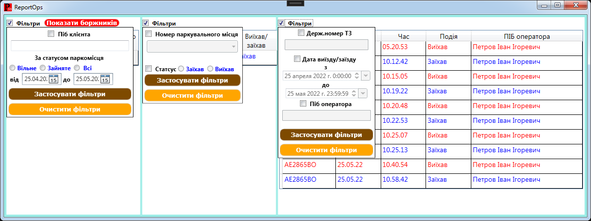

# Звіт з касової виручки

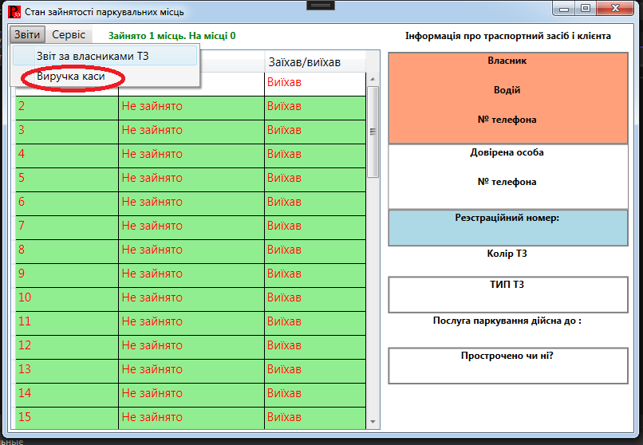

Тут користувач має можливість отримувати інформацію в розрізі оператора, який прийняв гроші від клієнта. А також робити виборку даних за датою.

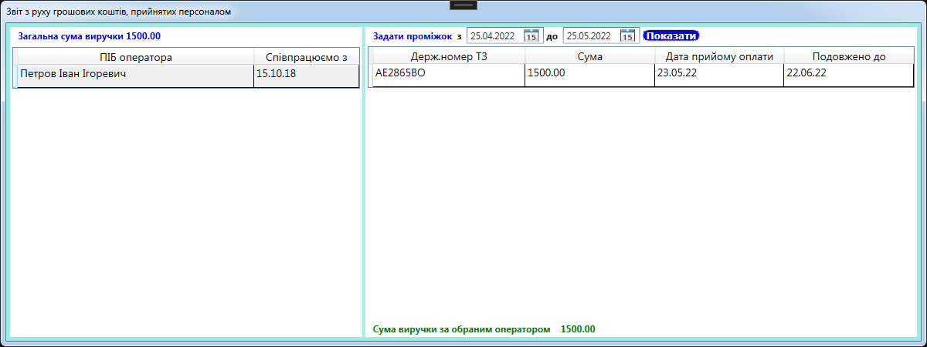

# "Словники"

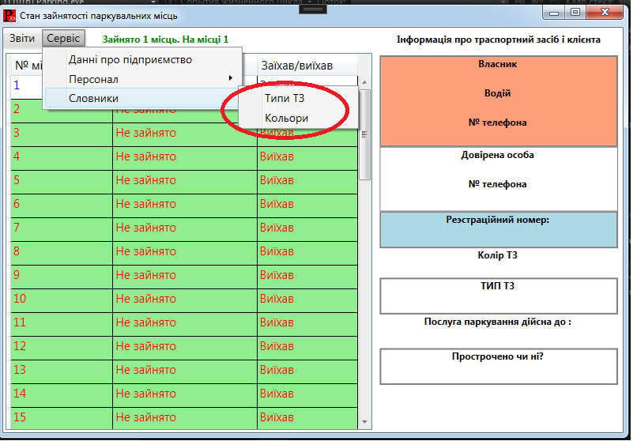

Зліва - словник кольорів, справа - словник типів траспортних засобів.

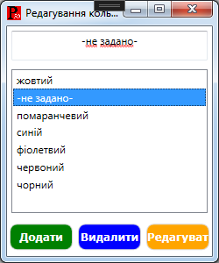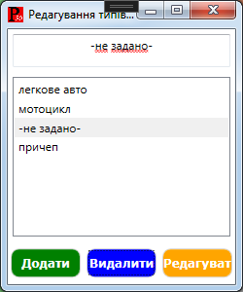

Обидва "словники" мають здатність автоматичного заповнення.

Це реалізовано при редагуванні даних по ПМ.

